Факультет Общественное здравоохранение
специальность 5В110400-“медико
-профилактическое дело”,
ГОСО-2009,срок обучения-5 лет.
Выпускнику выдается диплом о высшем медицинском образовании с присуждением академической степени «бакалавр здравоохранения по специальности «медико-профилактическое дело». Выпуск допускается к самостоятельной практической деятельности в качестве специалиста по эпидемиологии, коммунальной гигиене, гигиене детей и подростков, по радиационной гигиене, вирусологии, бактериологии, паразитологии. Выпускник имеет право продолжить дальнейшее обучение в магистратуре.
Квалификационная характеристика бакалавра специальности 5В110400 -“медико
-профилактическое дело”. Сферой профессиональной деятельности является здравоохранение, образование, наук.

Объектами профессиональной деятельности выпуска являются:
- Окружающая среда
- Лечебно профилактические организации (ЛПО)
- Детское дошкольное учреждения (ДДУ)
- Школы, средние и высшие учебные заведения
- Промышленные предприятия
- Сельскохозяйственные объекты и др.

Организациями для реализации профессиональной деятельности являются:

- Учреждения государственной санитарно-эпидемиологической служб Республики Казахстан и соответствующих служб медицинских органов исполнительной власти;
- Санитарно-эпидемиологические станции;
- Дезинфекционные станции;
- Противочумные учреждения;
- Санитарно-карантинные и санитарно-контрольные пункты;
- Лечебно-профилактические учреждения любых организационно - правовых форм;
- Центры формирования здорового образа жизни;
- Научно – исследовательские учреждения гигиенического, эпидемиологического, микробиологического и вирусологического профиля;
- Образовательные учреждения медицинского профиля (колледжи, высшие учебные заведения).
Предметом профессиональной деятельности являются:
- Организация и проведение санитарно-гигиенической и противоэпидемиологической деятельности;
- Изучение окружающей среды и его влияние на здоровье населения;
- Изучение условий труда, учебы и быта и их влияние на здоровье;
- Гигиеническая оценка продуктов питания, расследование случаев пищевых отравлений;
- Нормативно-правовое законодательство в области здравоохранения;
- Санитарные нормы и правила (СанПиН), строительные нормы и правила(СниП).

Факультет Общественное здравоохранение
специальность 5В110200-“общественное здравоохранение”,
ГОСО-2009,срок обучения-5 лет.
Выпускнику выдается диплом о высшем медицинском образовании с присуждением академической степени «бакалавр общественного здравоохранения». Выпуск допускается к самостоятельной практической деятельности в качестве специалиста организатора здравоохранения или специалиста по гигиене и эпидемиологии. Выпускник имеет право продолжить дальнейшее обучение в магистратуре.
Квалификационная характеристика бакалавра специальности 5В110200 «Общественное здравоохранение». Сферой профессиональной деятельности является здравоохранение, образование, наука и социальная защита.

Организациями для реализации профессиональной деятельности являются:
- Организации управления здравоохранением;
- Организации здравоохранения;
- Организации образования;
- Организации науки;
- Организации социальной защиты.

Предметом профессиональной деятельности являются:
1. общественное здоровье;
2. организация менеджмента здравоохранения
3. условия окружающей среды;
4. условия труда, учебы и быта людей;
5. Продукты питания;
6. Товары промышленного производства;
7. Нормативно-правовое законодательство в области здравоохранения;
8. Санитарные нормы и правила (СанПиН), строительные нормы и правила(СниП).
Профессорско-преподавательский состав: всего 77, из них академиков-1, докторов наук, профессоров-11, кандидатов наук, доцентов-25.
Базы факультета-РГКП «Научно-практический центр санитарно-эпидемиологической экспертизы и мониторинга» Комитета Госанэпиднадзора МЗ РК, УГСЭН г. Алматы, районные УГСЭН, Гордезстанция, Казахская Академия питания.
Реквизиты: Казахский Национальный медицинский университет им. С.Д.Асфендиярова. г.Алматы ул. Толе би 88, 050012, тел.+7(007-727) 92-69-69. www.kaznmu.kz.
E-mail: kaznmu_mpf@mail.ru

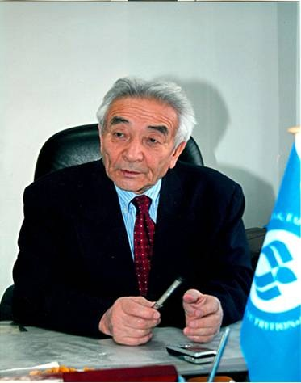

Public health faculty
Speciality 051102 “public health”
SCSE -2009, the duration of studying is 5 years.
A graduate is given a diploma of higher medical education with awarding an academic degree of “public health bacherol”, academic testimonial with indicating a list of the studied subjects with marks, the number of passed credits and volume of academic hours. A graduate is allowed to have his independent practical activity as a specialist-organizer of public health or a specialist on hygiene and epidemiology. Graduate has a right to continue his further studying at mastership.
Qualification characteristic of the bachelor of specialty 5B110200 "Public health care". The sphere of professional activity is the health care, education, science and social protection.

The organizations for realization of professional activity are:
1 . Organizations of management of health care;
2 . Health care organizations;
3 . Education organizations;
4 . Science organizations;
5 . Organizations of social protection.

The Subject of professional activity is:
1 . public health;
2 . organization of management of health care
3 . environment conditions;
4 . working conditions, study and life of people;
5 . Food;
6 . Goods of industrial production;
7 . The standard and legal legislation in the field of health care;
8 . Sanitary standards also I ruled (SanPiN), construction norms and I ruled (Construction Norms and Regulations).

Faculty Public health care
specialty 5B110400 - "the physician
- preventive business",
GOSO-2009, term of training-5 of years.

To the graduate the diploma about the higher medical education with award of the academic degree "the bachelor of health care in "medico-preventive business" is issued. Release is allowed to independent practical activities as the expert in epidemiology, municipal hygiene, hygiene of children and teenagers, on radiation hygiene, virology, bacteriology, parasitology. The graduate has the right to continue further training in a magistracy.
The qualification characteristic of the bachelor of specialty 5B110400 - "the physician
- preventive business". The sphere of professional activity is the health care, education, sciences.

Objects of professional activity of release are:
1 . Environment
2 . terapeutic-prophylactic Organizations (TPO)
3 . Children's Preschool institutions (CPI)
4 . Schools, averages and higher educational institutions
5 . Industrial enterprises
6 . Agricultural objects, etc.

The organizations for realization of professional activity are:

1 . Establishments state sanitary and epidemiologic services of the Republic of Kazakhstan and relevant services of medical executive authorities;
2 . Sanitary and epidemiologic stations;
3 . Disinfection stations;
4 . Antiplague establishments;
5 . Sanitary and quarantine and sanitary and control points;
6 . Treatment-and-prophylactic establishments of any organizationally - legal forms;
7 . Centers of formation of a healthy lifestyle;
8 . Scientifically – research establishments of a hygienic, epidemiological, microbiological and virologic profile;
9 . Educational institutions of a medical profile (colleges, higher educational institutions).

Subject of professional activity are:
1 . Organization and carrying out sanitary and hygienic and antiepidemiological activity;
2 . Studying of environment and its influence on population health;
3 . Studying of working conditions, study and life and their influence on health;
4 . Hygienic assessment of food, investigation of cases of food poisonings;
5 . The standard and legal legislation in the field of health care;
6 . Sanitary standards also I ruled (SanPiN), construction norms and I ruled (Construction Norms and Regulations).

Professorial-teaching staff includes in total 77 workers, out of them -1 academican,11 doctors of medicine, professors,25- candidates of science, associate professors.
Bases of faculty-RSGE "Scientific and practical center of sanitary and epidemiologic examination and monitoring" Committee of the Gosanepidnadzor of RK MPH, State sanitarian-epidemiological surveillance, DSSES of Almaty, regional DSSES, City disinfection station.

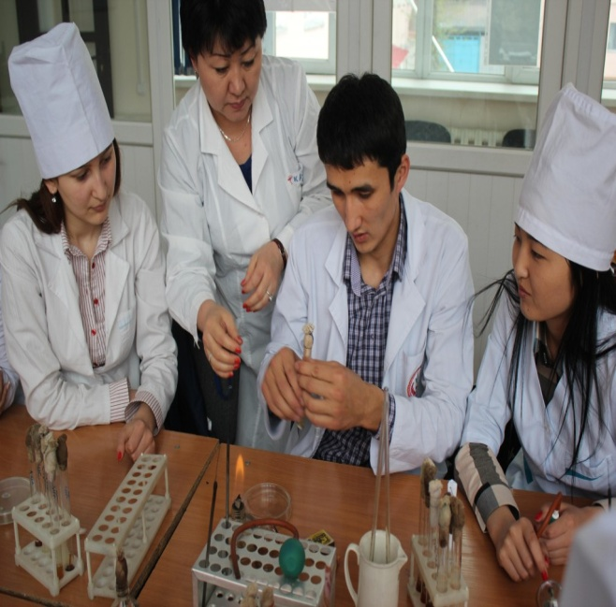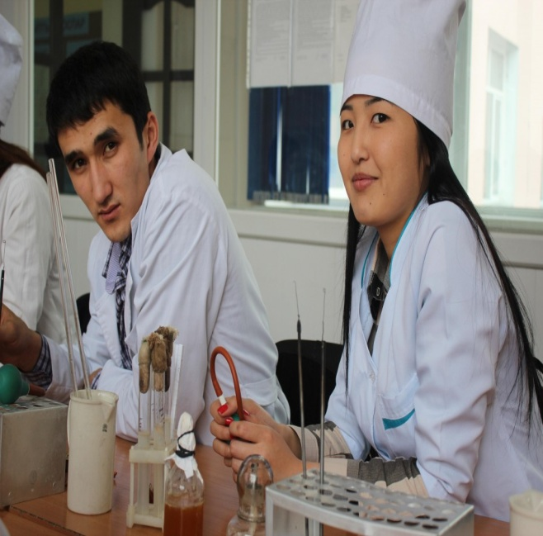

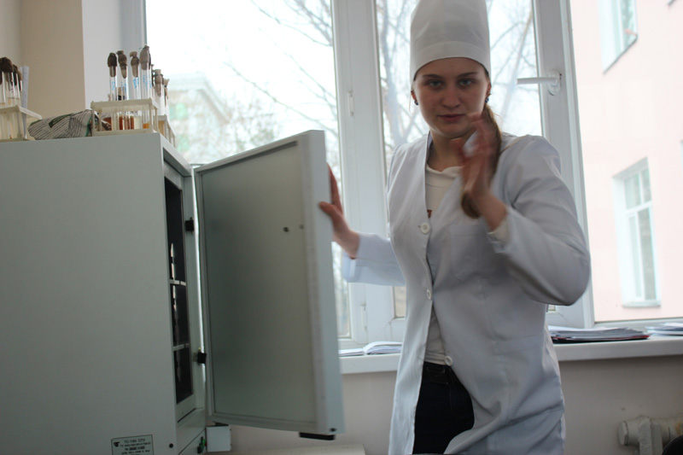

Address: The Kazakh National medical university of S.D.Asfendiyarov. Almaty Tole St. би 88, 050012, ph. + 7(007-727) 92-69-69. www.kaznmu.kz.
E-mail: kaznmu_mpf@mail.ru

